Nome: Fabiene Francesca Casillo Casamento Nº 5977187

EP2
Solução de Sistemas de Equações Lineares

a) Observe o circuito abaixo. Dados R₁ = 7Ω, R₂ = 6Ω, R₃ = 4Ω ,R₄ = 2Ω, U₁ = 24V , U₂ = 8V , U₃ = 4V .

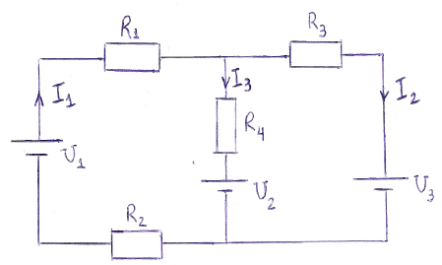

a) Aplique as leis de Kirchhoff no sistema acima e obtenha três equações linearmente independentes para I₁, I₂ e I₃ na forma:

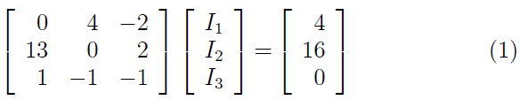

b) Construa um programa que o resolva o sistema acima pelo método de Eliminação de Gauss usando pivotamento parcial. O programa deve imprimir também as matrizes intermediárias até chegar na matriz triangular superior. O programa deve ser capaz de resolver sistemas com n equações.

#include<stdio.h>
#include<math.h>
#include<stdlib.h>

#define MAX 100
void leitura_matriz(int n, double Matr[][MAX], double var[MAX]);

///////////////////////////////////////////
int main()
{
FILE*file;
file=fopen("Gauss_EP2_ItemB.txt","w");
if (file);

int n;
//matriz dos coeficiente
double Matr[MAX][MAX];
// icognitas
double x[MAX];
// vetor resposta da equacao
double var[MAX];
// auxiliares
int k,pivo,i,a,j;
double multip,segura,max;

printf("Digite o numero de icognitas do sistema:\n");
scanf("%d",&n);

leitura_matriz(n,Matr,var);

//Mostrando os dados
for(i=0; i<n; i++){
fprintf(file," |");
for(j=0; j<n; j++)
fprintf(file,"%.9lf |",Matr[i][j]);

fprintf(file, "%.9lf |\n",var[i]);

}
/*calculando os coeficientes para obter a matriz triangular superior */

for(k=0;k<n-1;k++)
{
//pivotamento parcial
// linha aonde está o pivo
pivo=k;

max=Matr[k][k];
for(i=k+1;i<n;i++){

//condicoes para avaliar quem é maior e fazer um pivotamento
if((fabs(Matr[i][k]))>(fabs(max)))
{
max=Matr[i][k];
pivo=i;

}

}
//guardando a linha para depois substituir

for(i=0;i<n;i++)
{
Matr[n][i]=Matr[k][i];
var[n]=var[k];

}

//sustituindo a linha estudada pela linha do pivo
for(i=0;i<n;i++)
{
Matr[k][i]=Matr[pivo][i];
var[k]=var[pivo];

}
//substituido no pivo os valores guardados

for(i=0;i<n;i++)
{
Matr[pivo][i]=Matr[n][i];
var[pivo]=var[n];

}

fprintf(file,"\n Matriz apos pivotamento\n");

for(i=0; i<n; i++){
fprintf(file," |");
for(j=0; j<n; j++)
{
fprintf(file,"%.9lf |",Matr[i][j]);

}
fprintf(file, "%.9lf |\n",var[i]);

}

//calculando... ou escalonando...
for(a=k+1;a<n;a++)
{
multip=-Matr[a][k]/Matr[k][k];
for(j=k;j<n;j++)
Matr[a][j]=Matr[a][j]+(Matr[k][j]*multip);
var[a]=var[a]+(var[k]*multip);

}

//imprimindo as passagens
fprintf(file,"\n Matriz apos a passagem %d\n",k+1);

for(i=0; i<n; i++){
fprintf(file," |");
for(j=0; j<n; j++)
{
fprintf(file,"%.9lf |",Matr[i][j]);

}
fprintf(file, "%.9lf |\n",var[i]);

}
}

// agora com a matriz ja triangularizada pode-se calcular as icognitas x

x[n-1]=var[n-1]/Matr[n-1][n-1];
// outras icognitas
for(i=n-2;i>=0;i--)
{
segura=var[i];
for(j=i+1;j<n;j++)
segura=-Matr[i][j]*x[j]+segura;
x[i]=segura/Matr[i][i];

}

fprintf(file,"\nCoeficientes encontrados\n");
for(i=0;i<n;i++)
{
fprintf(file,"x (%d) = %.9lf\n",i+1, x[i]);

}

system("PAUSE");
return 0;

}

void leitura_matriz(int n, double Matr[][MAX], double var[MAX])
{
int i,j;

printf("\nDigite a matriz dos coeficientes das equacoes seguidos com espaco:\n");
for(i=0; i<n; i++)
for(j=0; j<n; j++)
scanf("%lf", &Matr[i][j]);

// leitura do resultados de cada equaçao
printf("\nDigite o vetor com resultado de cada equacao seguidos com espaco:\n");
for(i=0; i<n; i++)
scanf("%lf", &var[i]);

}

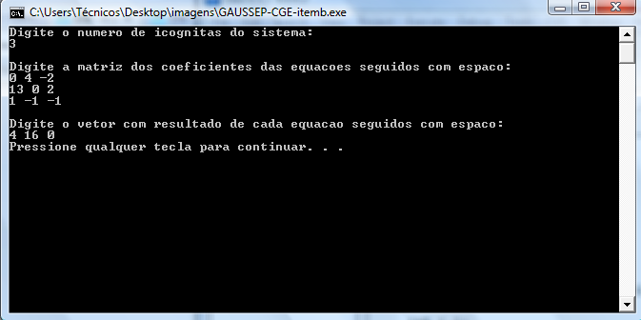

|0.000000000 |4.000000000 |-2.000000000 |4.000000000 |
|13.000000000 |0.000000000 |2.000000000 |16.000000000 |
|1.000000000 |-1.000000000 |-1.000000000 |0.000000000 |

Matriz apos pivotamento
|13.000000000 |0.000000000 |2.000000000 |16.000000000 |
|0.000000000 |4.000000000 |-2.000000000 |4.000000000 |
|1.000000000 |-1.000000000 |-1.000000000 |0.000000000 |

Matriz apos a passagem 1
|13.000000000 |0.000000000 |2.000000000 |16.000000000 |
|0.000000000 |4.000000000 |-2.000000000 |4.000000000 |
|-0.000000000 |-1.000000000 |-1.153846154 |-1.230769231 |

Matriz apos pivotamento
|13.000000000 |0.000000000 |2.000000000 |16.000000000 |
|0.000000000 |4.000000000 |-2.000000000 |4.000000000 |
|-0.000000000 |-1.000000000 |-1.153846154 |-1.230769231 |

Matriz apos a passagem 2
|13.000000000 |0.000000000 |2.000000000 |16.000000000 |
|0.000000000 |4.000000000 |-2.000000000 |4.000000000 |
|-0.000000000 |0.000000000 |-1.653846154 |-0.230769231 |

Coeficientes encontrados
x (1) = 1.209302326
x (2) = 1.069767442
x (3) = 0.139534884

c) Permute as duas primeiras linhas do sistema (1) e construa um programa que resolva o sistema pelo método de Jacobi, usando um critério de parada max | x_{i}^{(k+1)-}x_{i}^{(k)} | < ε para i=1,...,n, ε=10⁻⁴. O programa deve imprimir tabelas contendo nº. da iteração, valores de I₁, I₂ e I₃ e erro mostrando a convergência. O programa deve ser capaz de resolver sistemas com n equações.

/* Programa do método de Jacobi */
#include <stdio.h>
#include <math.h>
#include<stdlib.h>

/* Número máximo de equações a serem utilizadas */
#define MAX 300
/* Início do programa */

void leitura_matriz(int n, double Matriz[][MAX], double valor[MAX]);

void interacoes(int n, double Matriz[][MAX],double x_anterior[MAX],double x[MAX],double valor[MAX]);

void leitura_matriz(int n, double Matriz[][MAX], double valor[MAX])
{
int i, j;
printf ("\nInsira as equações acompanhadas com a suas respectivas soluções e acompanhadas por espaco\n");
/* Lendo a matriz aumentada */
for (i=0; i<n; i++)
{
for (j=0; j<n; j++){
scanf ("%lf", &Matriz[i][j]);
}
scanf ("%lf", &valor[i]);
}
}

void interacoes(int n, double Matriz[][MAX],double x_anterior[MAX],double x[MAX],double valor[MAX])
{
int i, j;
for (i=0; i<n; i++)
{
x[i]=valor[i];

for(j=0;j<n;j++)
{

if(j!=i)
{
x[i]=x[i]-(Matriz[i][j]*x_anterior[j]);

}

}
x[i]=x[i]/Matriz[i][i];

}
}
//////////////////////////////////////////////////////////////////
int main ()
{
FILE*file;
file=fopen("Jacobi_EP2_ItemC_EXCEL.txt","w");
if (file);

/* Variáveis contadoras*/
int i, j, k;
/* Número de equações */
int n;
/* Matriz junto com a solução */
double Matriz[MAX][MAX];
/* Solucão atual e anterior do problema */
double x[MAX], x_anterior[MAX];
double valor[MAX];
double erro; /* Diferença entre dois resultados consecutivos */
double erro_max; /* Guarda a maior diferença entre dois resultados consecutivos */

printf ("\nInsira o numero de equacoes \n");
/* Lendo quantas equações serão utilizadas */
scanf ("%d", &n);

leitura_matriz(n,Matriz,valor);

/* Definindo um erro máximo para entra no laço */
erro_max = 12.0;
/*Um valo de x para começar */
/*Ou seja, começando com um vetor arbitrario */
for (i=0; i<n; i++){
x_anterior[i] = 1.0;
fprintf (file, "I(%d)=%lf |",i+1,x_anterior[i]);
}

fprintf(file,"\n k ");
for(i=1; i<=n; i++)
fprintf(file,"| I(%3d) ", i);
for(i=1; i<=n; i++)
fprintf(file,"| erro|xk+1-xk|");
fprintf(file,"| max|xk+1-xk|\n");
/* Laço controlando o número de iterações */

for (k=0; erro_max>0.0001; k++)
{
/* Cálculo dos valores da nova solução */
interacoes(n,Matriz,x_anterior,x,valor);

/* Calculando o erro associado às soluções atual e anterior */
/* Verifica qual valor de erro dos n x de cada equação é maior */
erro_max = 0.0;
fprintf (file, "\n %2d |", k);
/* Imprimindo o resultado da iteração */
for (i=0; i<n; i++)
fprintf (file, " I(%d)=%lf |",i+1,x[i]);

for (i=0; i<n; i++)
{
erro = fabs(x[i] - x_anterior[i]);
fprintf (file, "Erro(%d) =%lf |",i+1,erro);
if (erro>erro_max)
erro_max = erro;
}

fprintf (file, "Erro Maximo = %lf\n", erro_max);
/* Preparando para uma próxima volta no laço */
for (i=0; i<n; i++)
x_anterior[i] = x[i];
}

system("PAUSE");
return 0;
}
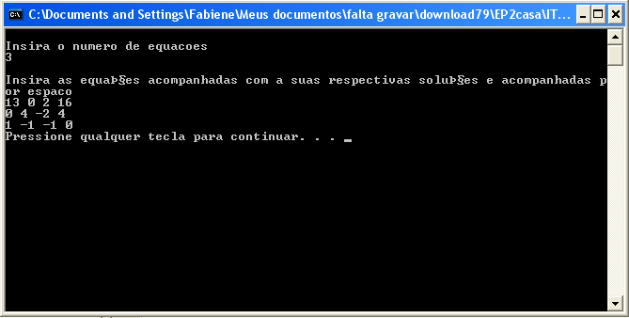

Solução que saiu em txt.:

I(1)=1.000000 |I(2)=1.000000 |I(3)=1.000000 |
k | I( 1) | I( 2) | I( 3) | erro|xk+1-xk|| erro|xk+1-xk|| erro|xk+1-xk|| max|xk+1-xk|

0 | I(1)=1.076923 | I(2)=1.500000 | I(3)=0.000000 |Erro(1) =0.076923 |Erro(2) =0.500000 |Erro(3) =1.000000 |Erro Maximo = 1.000000

1 | I(1)=1.230769 | I(2)=1.000000 | I(3)=-0.423077 |Erro(1) =0.153846 |Erro(2) =0.500000 |Erro(3) =0.423077 |Erro Maximo = 0.500000

2 | I(1)=1.295858 | I(2)=0.788462 | I(3)=0.230769 |Erro(1) =0.065089 |Erro(2) =0.211538 |Erro(3) =0.653846 |Erro Maximo = 0.653846

3 | I(1)=1.195266 | I(2)=1.115385 | I(3)=0.507396 |Erro(1) =0.100592 |Erro(2) =0.326923 |Erro(3) =0.276627 |Erro Maximo = 0.326923

4 | I(1)=1.152708 | I(2)=1.253698 | I(3)=0.079882 |Erro(1) =0.042558 |Erro(2) =0.138314 |Erro(3) =0.427515 |Erro Maximo = 0.427515

5 | I(1)=1.218480 | I(2)=1.039941 | I(3)=-0.100990 |Erro(1) =0.065772 |Erro(2) =0.213757 |Erro(3) =0.180872 |Erro Maximo = 0.213757

6 | I(1)=1.246306 | I(2)=0.949505 | I(3)=0.178539 |Erro(1) =0.027826 |Erro(2) =0.090436 |Erro(3) =0.279529 |Erro Maximo = 0.279529

7 | I(1)=1.203302 | I(2)=1.089269 | I(3)=0.296801 |Erro(1) =0.043004 |Erro(2) =0.139764 |Erro(3) =0.118262 |Erro Maximo = 0.139764

8 | I(1)=1.185108 | I(2)=1.148401 | I(3)=0.114032 |Erro(1) =0.018194 |Erro(2) =0.059131 |Erro(3) =0.182769 |Erro Maximo = 0.182769

9 | I(1)=1.213226 | I(2)=1.057016 | I(3)=0.036707 |Erro(1) =0.028118 |Erro(2) =0.091384 |Erro(3) =0.077325 |Erro Maximo = 0.091384

10 | I(1)=1.225122 | I(2)=1.018353 | I(3)=0.156210 |Erro(1) =0.011896 |Erro(2) =0.038663 |Erro(3) =0.119503 |Erro Maximo = 0.119503

11 | I(1)=1.206737 | I(2)=1.078105 | I(3)=0.206769 |Erro(1) =0.018385 |Erro(2) =0.059751 |Erro(3) =0.050559 |Erro Maximo = 0.059751

12 | I(1)=1.198959 | I(2)=1.103384 | I(3)=0.128632 |Erro(1) =0.007778 |Erro(2) =0.025279 |Erro(3) =0.078136 |Erro Maximo = 0.078136

13 | I(1)=1.210980 | I(2)=1.064316 | I(3)=0.095574 |Erro(1) =0.012021 |Erro(2) =0.039068 |Erro(3) =0.033058 |Erro Maximo = 0.039068

14 | I(1)=1.216065 | I(2)=1.047787 | I(3)=0.146664 |Erro(1) =0.005086 |Erro(2) =0.016529 |Erro(3) =0.051089 |Erro Maximo = 0.051089

15 | I(1)=1.208206 | I(2)=1.073332 | I(3)=0.168278 |Erro(1) =0.007860 |Erro(2) =0.025545 |Erro(3) =0.021615 |Erro Maximo = 0.025545

16 | I(1)=1.204880 | I(2)=1.084139 | I(3)=0.134874 |Erro(1) =0.003325 |Erro(2) =0.010807 |Erro(3) =0.033404 |Erro Maximo = 0.033404

17 | I(1)=1.210019 | I(2)=1.067437 | I(3)=0.120741 |Erro(1) =0.005139 |Erro(2) =0.016702 |Erro(3) =0.014133 |Erro Maximo = 0.016702

18 | I(1)=1.212194 | I(2)=1.060371 | I(3)=0.142583 |Erro(1) =0.002174 |Erro(2) =0.007066 |Erro(3) =0.021841 |Erro Maximo = 0.021841

19 | I(1)=1.208833 | I(2)=1.071291 | I(3)=0.151823 |Erro(1) =0.003360 |Erro(2) =0.010921 |Erro(3) =0.009241 |Erro Maximo = 0.010921

20 | I(1)=1.207412 | I(2)=1.075912 | I(3)=0.137542 |Erro(1) =0.001422 |Erro(2) =0.004620 |Erro(3) =0.014281 |Erro Maximo = 0.014281

21 | I(1)=1.209609 | I(2)=1.068771 | I(3)=0.131500 |Erro(1) =0.002197 |Erro(2) =0.007140 |Erro(3) =0.006042 |Erro Maximo = 0.007140

22 | I(1)=1.210538 | I(2)=1.065750 | I(3)=0.140838 |Erro(1) =0.000930 |Erro(2) =0.003021 |Erro(3) =0.009338 |Erro Maximo = 0.009338

23 | I(1)=1.209102 | I(2)=1.070419 | I(3)=0.144788 |Erro(1) =0.001437 |Erro(2) =0.004669 |Erro(3) =0.003950 |Erro Maximo = 0.004669

24 | I(1)=1.208494 | I(2)=1.072394 | I(3)=0.138683 |Erro(1) =0.000608 |Erro(2) =0.001975 |Erro(3) =0.006105 |Erro Maximo = 0.006105

25 | I(1)=1.209433 | I(2)=1.069341 | I(3)=0.136100 |Erro(1) =0.000939 |Erro(2) =0.003053 |Erro(3) =0.002583 |Erro Maximo = 0.003053

26 | I(1)=1.209831 | I(2)=1.068050 | I(3)=0.140092 |Erro(1) =0.000397 |Erro(2) =0.001292 |Erro(3) =0.003992 |Erro Maximo = 0.003992

27 | I(1)=1.209217 | I(2)=1.070046 | I(3)=0.141781 |Erro(1) =0.000614 |Erro(2) =0.001996 |Erro(3) =0.001689 |Erro Maximo = 0.001996

28 | I(1)=1.208957 | I(2)=1.070890 | I(3)=0.139171 |Erro(1) =0.000260 |Erro(2) =0.000844 |Erro(3) =0.002610 |Erro Maximo = 0.002610

29 | I(1)=1.209358 | I(2)=1.069585 | I(3)=0.138066 |Erro(1) =0.000402 |Erro(2) =0.001305 |Erro(3) =0.001104 |Erro Maximo = 0.001305

30 | I(1)=1.209528 | I(2)=1.069033 | I(3)=0.139773 |Erro(1) =0.000170 |Erro(2) =0.000552 |Erro(3) =0.001707 |Erro Maximo = 0.001707

31 | I(1)=1.209266 | I(2)=1.069887 | I(3)=0.140495 |Erro(1) =0.000263 |Erro(2) =0.000853 |Erro(3) =0.000722 |Erro Maximo = 0.000853

32 | I(1)=1.209155 | I(2)=1.070248 | I(3)=0.139379 |Erro(1) =0.000111 |Erro(2) =0.000361 |Erro(3) =0.001116 |Erro Maximo = 0.001116

33 | I(1)=1.209326 | I(2)=1.069690 | I(3)=0.138907 |Erro(1) =0.000172 |Erro(2) =0.000558 |Erro(3) =0.000472 |Erro Maximo = 0.000558

34 | I(1)=1.209399 | I(2)=1.069454 | I(3)=0.139637 |Erro(1) =0.000073 |Erro(2) =0.000236 |Erro(3) =0.000730 |Erro Maximo = 0.000730

35 | I(1)=1.209287 | I(2)=1.069818 | I(3)=0.139945 |Erro(1) =0.000112 |Erro(2) =0.000365 |Erro(3) =0.000309 |Erro Maximo = 0.000365

36 | I(1)=1.209239 | I(2)=1.069973 | I(3)=0.139468 |Erro(1) =0.000047 |Erro(2) =0.000154 |Erro(3) =0.000477 |Erro Maximo = 0.000477

37 | I(1)=1.209313 | I(2)=1.069734 | I(3)=0.139266 |Erro(1) =0.000073 |Erro(2) =0.000239 |Erro(3) =0.000202 |Erro Maximo = 0.000239

38 | I(1)=1.209344 | I(2)=1.069633 | I(3)=0.139578 |Erro(1) =0.000031 |Erro(2) =0.000101 |Erro(3) =0.000312 |Erro Maximo = 0.000312

39 | I(1)=1.209296 | I(2)=1.069789 | I(3)=0.139710 |Erro(1) =0.000048 |Erro(2) =0.000156 |Erro(3) =0.000132 |Erro Maximo = 0.000156

40 | I(1)=1.209275 | I(2)=1.069855 | I(3)=0.139506 |Erro(1) =0.000020 |Erro(2) =0.000066 |Erro(3) =0.000204 |Erro Maximo = 0.000204

41 | I(1)=1.209307 | I(2)=1.069753 | I(3)=0.139420 |Erro(1) =0.000031 |Erro(2) =0.000102 |Erro(3) =0.000086 |Erro Maximo = 0.000102

42 | I(1)=1.209320 | I(2)=1.069710 | I(3)=0.139553 |Erro(1) =0.000013 |Erro(2) =0.000043 |Erro(3) =0.000133 |Erro Maximo = 0.000133

43 | I(1)=1.209299 | I(2)=1.069777 | I(3)=0.139610 |Erro(1) =0.000021 |Erro(2) =0.000067 |Erro(3) =0.000056 |Erro Maximo = 0.000067

/****************************************************************/
Organizando no programa excel:
Começando por: I(1)=1.000000, I(2)=1.000000 e I(3)=1.000000 , sendo k=-1 .

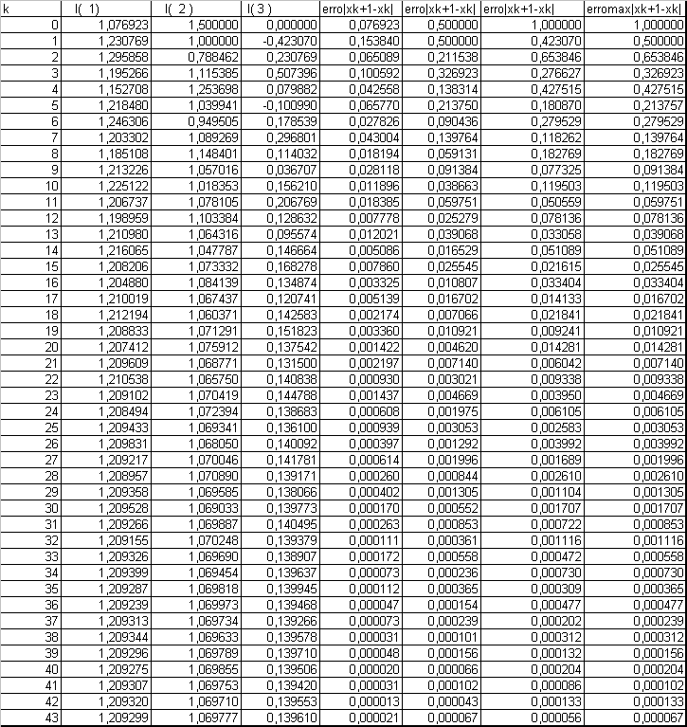

Assim a solução converge para os valores:

I(1)=1.209299, I(2)=1.069777 e I(3)=0.139610.

d) Repita o item c) usando o método de Gauss-Seidel.

/* Programa do método de Gauss-Seidel */
#include <stdio.h>
#include <math.h>
#include<stdlib.h>

/* Número máximo de equações a serem utilizadas */
#define MAX 300
/* Início do programa */

void leitura_matriz(int n, double Matriz[][MAX], double valor[MAX]);

void interacoes(int n, double Matriz[][MAX],double x_anterior[MAX],double x[MAX],double valor[MAX]);

void leitura_matriz(int n, double Matriz[][MAX], double valor[MAX])
{
int i, j;
printf ("\nInsira as equações acompanhadas com a suas respectivas soluções e acompanhadas por espaco\n");
/* Lendo a matriz aumentada */
for (i=0; i<n; i++)
{
for (j=0; j<n; j++){
scanf ("%lf", &Matriz[i][j]);
}
scanf ("%lf", &valor[i]);
}
}

void interacoes(int n, double Matriz[][MAX],double x_anterior[MAX],double x[MAX],double valor[MAX])
{
int i, j;
double soma;
for (i=0; i<n; i++)
{

soma = 0.0;
for (j=0; j<n; j++)
if (j != i)
soma = soma + Matriz[i][j]*x[j];
x_anterior[i] = x[i];
x[i] = (valor[i] - soma)/Matriz[i][i];
}

}
//////////////////////////////////////////////////////////////////
int main ()
{
FILE*file;
file=fopen("Gauss-Seidel_EP2_ItemD_EXCEL.txt","w");
if (file);

/* Variáveis contadoras*/
int i, j, k;
/* Número de equações */
int n;
/* Matriz junto com a solução */
double Matriz[MAX][MAX];
/* Solucão atual e anterior do problema */
double x[MAX], x_anterior[MAX];
double valor[MAX];
double erro; /* Diferença entre dois resultados consecutivos */
double erro_max; /* Guarda a maior diferença entre dois resultados consecutivos */

printf ("\nInsira o numero de equacoes \n");
/* Lendo quantas equações serão utilizadas */
scanf ("%d", &n);

leitura_matriz(n,Matriz,valor);

/* Definindo um erro máximo para entra no laço */
erro_max = 12.0;
/*Um valo de x para começar */
/*Ou seja, começando com um vetor arbitrario */
for (i=0; i<n; i++){
x[i] = 1.0;
fprintf (file, "I(%d)=%lf |",i+1,x[i]);
}

fprintf(file,"\n k ");
for(i=1; i<=n; i++)
fprintf(file,"| I(%3d) ", i);
for(i=1; i<=n; i++)
fprintf(file,"| erro|xk+1-xk|");
fprintf(file,"| max|xk+1-xk|\n");
/* Laço controlando o número de iterações */

for (k=0; erro_max>0.0001; k++)
{
/* Cálculo dos valores da nova solução */
interacoes(n,Matriz,x_anterior,x,valor);

/* Calculando o erro associado às soluções atual e anterior */
/* Verifica qual valor de erro dos n x de cada equação é maior */
erro_max = 0.0;
fprintf (file, "\n Interacao=%2d |", k);
/* Imprimindo o resultado da iteração */
for (i=0; i<n; i++)
fprintf (file, " I(%d)=%lf |",i+1,x[i]);

for (i=0; i<n; i++)
{
erro = fabs(x[i] - x_anterior[i]);
fprintf (file, "Erro(%d) =%lf |",i+1,erro);
if (erro>erro_max)
erro_max = erro;
}

fprintf (file, "Erro Maximo = %lf\n", erro_max);
/* Preparando para uma próxima volta no laço */
for (i=0; i<n; i++)
x_anterior[i] = x[i];
}

system("PAUSE");
return 0;
}

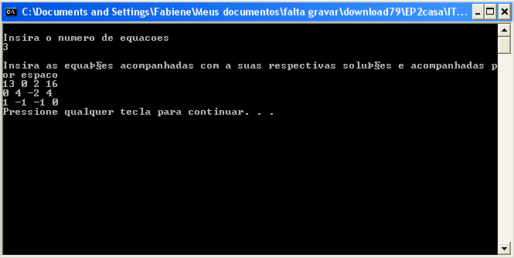

I(1)=1.000000 |I(2)=1.000000 |I(3)=1.000000 |
k | I( 1) | I( 2) | I( 3) | erro|xk+1-xk|| erro|xk+1-xk|| erro|xk+1-xk|| max|xk+1-xk|

Interacao= 0 | I(1)=1.076923 | I(2)=1.500000 | I(3)=-0.423077 |Erro(1) =0.076923 |Erro(2) =0.500000 |Erro(3) =1.423077 |Erro Maximo = 1.423077

Interacao= 1 | I(1)=1.295858 | I(2)=0.788462 | I(3)=0.507396 |Erro(1) =0.218935 |Erro(2) =0.711538 |Erro(3) =0.930473 |Erro Maximo = 0.930473

Interacao= 2 | I(1)=1.152708 | I(2)=1.253698 | I(3)=-0.100990 |Erro(1) =0.143150 |Erro(2) =0.465237 |Erro(3) =0.608386 |Erro Maximo = 0.608386

Interacao= 3 | I(1)=1.246306 | I(2)=0.949505 | I(3)=0.296801 |Erro(1) =0.093598 |Erro(2) =0.304193 |Erro(3) =0.397791 |Erro Maximo = 0.397791

Interacao= 4 | I(1)=1.185108 | I(2)=1.148401 | I(3)=0.036707 |Erro(1) =0.061199 |Erro(2) =0.198896 |Erro(3) =0.260094 |Erro Maximo = 0.260094

Interacao= 5 | I(1)=1.225122 | I(2)=1.018353 | I(3)=0.206769 |Erro(1) =0.040014 |Erro(2) =0.130047 |Erro(3) =0.170062 |Erro Maximo = 0.170062

Interacao= 6 | I(1)=1.198959 | I(2)=1.103384 | I(3)=0.095574 |Erro(1) =0.026163 |Erro(2) =0.085031 |Erro(3) =0.111194 |Erro Maximo = 0.111194

Interacao= 7 | I(1)=1.216065 | I(2)=1.047787 | I(3)=0.168278 |Erro(1) =0.017107 |Erro(2) =0.055597 |Erro(3) =0.072704 |Erro Maximo = 0.072704

Interacao= 8 | I(1)=1.204880 | I(2)=1.084139 | I(3)=0.120741 |Erro(1) =0.011185 |Erro(2) =0.036352 |Erro(3) =0.047537 |Erro Maximo = 0.047537

Interacao= 9 | I(1)=1.212194 | I(2)=1.060371 | I(3)=0.151823 |Erro(1) =0.007313 |Erro(2) =0.023769 |Erro(3) =0.031082 |Erro Maximo = 0.031082

Interacao=10 | I(1)=1.207412 | I(2)=1.075912 | I(3)=0.131500 |Erro(1) =0.004782 |Erro(2) =0.015541 |Erro(3) =0.020323 |Erro Maximo = 0.020323

Interacao=11 | I(1)=1.210538 | I(2)=1.065750 | I(3)=0.144788 |Erro(1) =0.003127 |Erro(2) =0.010161 |Erro(3) =0.013288 |Erro Maximo = 0.013288

Interacao=12 | I(1)=1.208494 | I(2)=1.072394 | I(3)=0.136100 |Erro(1) =0.002044 |Erro(2) =0.006644 |Erro(3) =0.008688 |Erro Maximo = 0.008688

Interacao=13 | I(1)=1.209831 | I(2)=1.068050 | I(3)=0.141781 |Erro(1) =0.001337 |Erro(2) =0.004344 |Erro(3) =0.005681 |Erro Maximo = 0.005681

Interacao=14 | I(1)=1.208957 | I(2)=1.070890 | I(3)=0.138066 |Erro(1) =0.000874 |Erro(2) =0.002840 |Erro(3) =0.003714 |Erro Maximo = 0.003714

Interacao=15 | I(1)=1.209528 | I(2)=1.069033 | I(3)=0.140495 |Erro(1) =0.000571 |Erro(2) =0.001857 |Erro(3) =0.002429 |Erro Maximo = 0.002429

Interacao=16 | I(1)=1.209155 | I(2)=1.070248 | I(3)=0.138907 |Erro(1) =0.000374 |Erro(2) =0.001214 |Erro(3) =0.001588 |Erro Maximo = 0.001588

Interacao=17 | I(1)=1.209399 | I(2)=1.069454 | I(3)=0.139945 |Erro(1) =0.000244 |Erro(2) =0.000794 |Erro(3) =0.001038 |Erro Maximo = 0.001038

Interacao=18 | I(1)=1.209239 | I(2)=1.069973 | I(3)=0.139266 |Erro(1) =0.000160 |Erro(2) =0.000519 |Erro(3) =0.000679 |Erro Maximo = 0.000679

Interacao=19 | I(1)=1.209344 | I(2)=1.069633 | I(3)=0.139710 |Erro(1) =0.000104 |Erro(2) =0.000339 |Erro(3) =0.000444 |Erro Maximo = 0.000444

Interacao=20 | I(1)=1.209275 | I(2)=1.069855 | I(3)=0.139420 |Erro(1) =0.000068 |Erro(2) =0.000222 |Erro(3) =0.000290 |Erro Maximo = 0.000290

Interacao=21 | I(1)=1.209320 | I(2)=1.069710 | I(3)=0.139610 |Erro(1) =0.000045 |Erro(2) =0.000145 |Erro(3) =0.000190 |Erro Maximo = 0.000190

Interacao=22 | I(1)=1.209291 | I(2)=1.069805 | I(3)=0.139486 |Erro(1) =0.000029 |Erro(2) =0.000095 |Erro(3) =0.000124 |Erro Maximo = 0.000124

Interacao=23 | I(1)=1.209310 | I(2)=1.069743 | I(3)=0.139567 |Erro(1) =0.000019 |Erro(2) =0.000062 |Erro(3) =0.000081 |Erro Maximo = 0.000081

/****************************************************************/
Organizando no programa excel:
Começando por: I(1)=1.000000, I(2)=1.000000 e I(3)=1.000000 , sendo k=-1
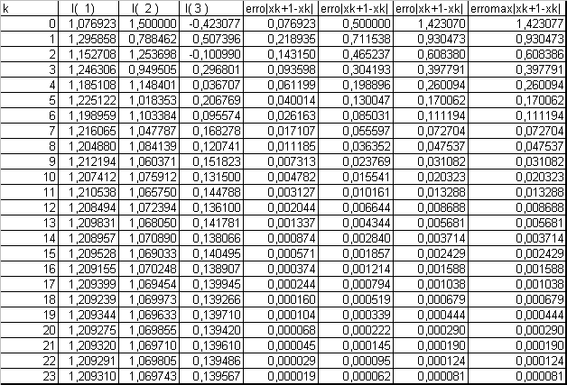
Converge para: I(1)=1.209310, I(2)=1.069743 e I(3)=0.139567

Curiosidades:

/* Item que justifica, em parte, as mudanças das linhas*/
/* utilizarei o CRITERIO DE LINHAS */
/*Mas, há um critério muito importante, o Sassenfeld que também verifica se as soluções do x (Ax=b) converge ou não */

#include<stdio.h>
#include<math.h>
#include<stdlib.h>

#define MAX 300
#define TRUE 0
#define FALSE 1
void leitura_matriz(int n, double Matr[][MAX], double var[MAX]);
void teste(int n, double Matr[][MAX],int res[MAX]);
///////////////////////////////////////////
int main()
{
FILE*file;
file=fopen("Iteme.txt","w");
if (file);

int n;

double Matr[MAX][MAX],soma;

double var[MAX];

int k,aten,i,j,resultado,res[MAX];

printf("Digite o numero de icognitas do sistema:\n");
scanf("%d",&n);

leitura_matriz(n,Matr,var);
resultado=TRUE;
teste(n,Matr,res);

resultado=res[n];
fprintf(file,"\n O que foi digitado:\n");
//Mostrando os dados
for(i=0; i<n; i++){
fprintf(file," |");
for(j=0; j<n; j++)
fprintf(file,"%.9lf |",Matr[i][j]);

fprintf(file, "%.9lf |\n",var[i]);

}

for(k=0;k<n-1;k++)
{

aten=k;

for(i=0;i<n;i++){
soma=0.0;
for (j=0; j<n; j++){
if(j!= k )
{
soma=soma+fabs(Matr[i][j]);
}
}

if((fabs(soma))<(fabs(Matr[i][k])))
{
aten=i;

}

}
//guardando a linha para depois substituir

for(i=0;i<n;i++)
{
Matr[n][i]=Matr[k][i];
var[n]=var[k];

}

//sustituindo a linha estudada pela linha do correto
for(i=0;i<n;i++)
{
Matr[k][i]=Matr[aten][i];
var[k]=var[aten];

}
//substituido no correto os valores guardados

for(i=0;i<n;i++)
{
Matr[aten][i]=Matr[n][i];
var[aten]=var[n];

}

fprintf(file,"\n Matriz apos mudancas, se houver\n");

for(i=0; i<n; i++){
fprintf(file," |");
for(j=0; j<n; j++)
{
fprintf(file,"%.9lf |",Matr[i][j]);

}
fprintf(file, "%.9lf |\n",var[i]);

}

}
if (resultado==FALSE)
fprintf(file,"\n A matriz que foi digitada não satisfez o criterio de linhas.");
fprintf(file,"\n Mas fazendo mudancas na matriz ha posicoes em que melhoram e até satisfazem o criterio de linhas");
if (resultado==TRUE)
fprintf(file,"\n Satisfaz o criterio de linhas");
fprintf(file,"\n ULTIMAS MUDANÇAS DA MATRIZ\n");
fprintf(file,"\n A QUE MAIS SATISFAZ O CRITERIO DE LINHAS\n");

for(i=0; i<n; i++){
fprintf(file," |");
for(j=0; j<n; j++)
{
fprintf(file,"%.9lf |",Matr[i][j]);

}
fprintf(file, "%.9lf |\n",var[i]);

}

fprintf(file,"\n vamos analizar as linhas\n",i);

teste(n,Matr,res);

for(i=0;i<n;i++)
{
if (res[i]==TRUE)
fprintf(file,"\n linha (%d) satisfaz o criterio de linha\n",i);
if (res[i]==FALSE)
fprintf(file,"\n linha (%d) NAO satisfaz o criterio de linha\n",i);
}

system("PAUSE");
return 0;

}

void leitura_matriz(int n, double Matr[][MAX], double var[MAX])
{
int i,j;

printf("\nDigite a matriz dos coeficientes das equacoes seguidos com espaco:\n");
for(i=0; i<n; i++)
for(j=0; j<n; j++)
scanf("%lf", &Matr[i][j]);

// leitura do resultados de cada equaçao
printf("\nDigite o vetor com resultado de cada equacao seguidos com espaco:\n");
for(i=0; i<n; i++)
scanf("%lf", &var[i]);

}

void teste(int n, double Matr[][MAX],int res[MAX])
{
int i,j;
double soma;
for(i=0;i<n;i++)
{
res[i]=0;
soma=0.0;
for (j=0; j<n; j++){
if(j!= i )
{
soma=soma+fabs(Matr[i][j]);
}
}

if (fabs(Matr[i][i])<=fabs(soma))
{

res[i]=1;
res[n]=FALSE;

}

//printf("res[]=%d|Matr=%lf|soma=%.2lf\n",res[i],Matr[i][i],soma);
}
}

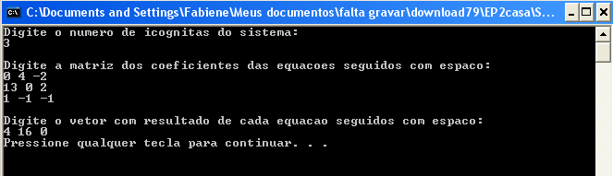

O que foi digitado:
|0.000000000 |4.000000000 |-2.000000000 |4.000000000 |
|13.000000000 |0.000000000 |2.000000000 |16.000000000 |
|1.000000000 |-1.000000000 |-1.000000000 |0.000000000 |

Matriz apos mudancas, se houver
|13.000000000 |0.000000000 |2.000000000 |16.000000000 |
|0.000000000 |4.000000000 |-2.000000000 |4.000000000 |
|1.000000000 |-1.000000000 |-1.000000000 |0.000000000 |

Matriz apos mudancas, se houver
|13.000000000 |0.000000000 |2.000000000 |16.000000000 |
|0.000000000 |4.000000000 |-2.000000000 |4.000000000 |
|1.000000000 |-1.000000000 |-1.000000000 |0.000000000 |

A matriz que foi digitada não satisfez o criterio de linhas.
Mas fazendo mudancas na matriz ha posicoes em que melhoram e até satisfazem o criterio de linhas
ULTIMAS MUDANÇAS DA MATRIZ

A QUE MAIS SATISFAZ O CRITERIO DE LINHAS
|13.000000000 |0.000000000 |2.000000000 |16.000000000 |
|0.000000000 |4.000000000 |-2.000000000 |4.000000000 |
|1.000000000 |-1.000000000 |-1.000000000 |0.000000000 |

vamos analizar as linhas

linha (0) satisfaz o criterio de linha

linha (1) satisfaz o criterio de linha

linha (2) NAO satisfaz o criterio de linha

/* Com está nova matriz vou verificar na calculadora se satisfaz o critério de sanssenfeld.
Usando a ultima matriz A:

| 13 0 2 |
| 0 4 -2 |
| 1 -1 -1 |

β1= (|a12|+|a13|)/(|11|);
β1= (|0|+|2|)/(|13|)=0,15385;

β2= (β1*|a21|+|a23|)/(|22|);
β2= (0,15385*|0|+|-2|)/(|4|)=0,5;

β3= (β1*|a31|+β2*|a32|)/(|33|);
β3= (0,15385*|1|+0,5*|-1|)/(|-1|)=0,65385;

Como β1,β2 e β3 são menores que 1, então a Matriz A satisfaz o critério de sassenfeld, e assim os valores de x convergem.
*/

